VideoconferÊncia: áLGEBRA – LETRAS E PADRÕES
Bom dia 7º ano!
Terça-feira é dia de videoconferência de matemática. Nos encontramos às 11h10 para tomarmos consciência da atividade de ontem, sobre álgebra – letras e padrões, assim como, realizarmos novas atividades juntos.
Proposta 1
Qual o padrão da imagem?
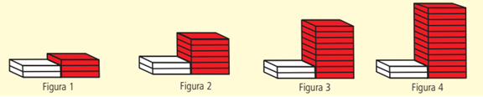
a) Quantas caixas brancas e quantas caixas vermelhas terá a figura 5?
b) Qual será o número total de caixas da figura 12?
c) Como se calcula o número de caixas vermelhas da figura 20?
d) Quantas caixas vermelhas tem a figura cuja posição é n?

Proposta 2
Complete com a linguagem algébrica as seguintes frases.
FRASES | LINGUAGEM ALGÉBRICA
Nove mais o dobro de um número | 9 + 2 ∙ x
O quádruplo de um número
O triplo de um número, mais 3
O triplo de um número mais 3
A metade de um número
Um número adicionado a dez
A diferença entre cinquenta e um número
A quarta parte de um número
O cubo de um número, mais sete
Proposta 3
Em uma apresentação de dança, a professora resolveu organizar os dançarinos em filas, da seguinte forma:
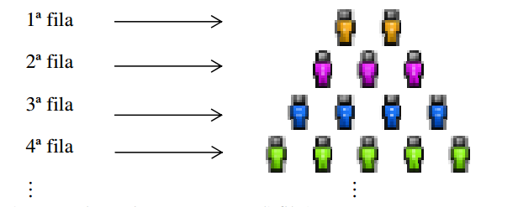
- Quantos dançarinos estarão na 5ª fila?

- Quantos dançarinos estarão na 10ª fila?

- Existe uma regra para a formação das filas? Escreva-a com uma sentença algébrica?

- Explique como chegou a essa regra de formação.

- Qual fila terá exatamente 49 dançarinos?

- É possível saber a fila se soubermos quantos dançarinos há nela? Explique.

Referências
Andrini, A; VALCONSELLOS, M. J. Praticando Matemática. 7º ano. 3 ed. Editora do Brasil. São Paulo, 2012.
Adaptado de BONADIMAN, Ariana. Álgebra no ensino fundamental: produzindo significados para as operações básicas com expressões algébricas. Porto Alegre, 2007.

